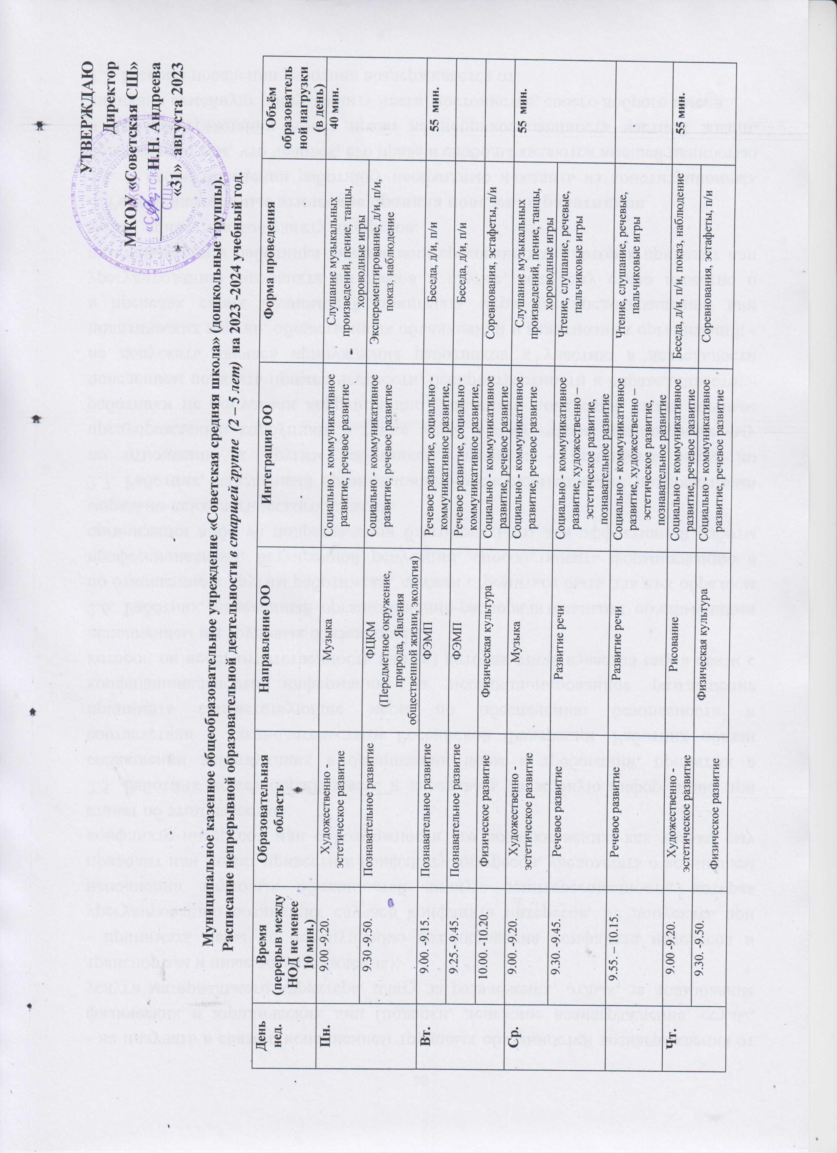

Чт. | 9.00 -9.20. | Художественно -  эстетическое развитие | Рисование | Социально - коммуникативное развитие, речевое развитие | Беседа, д/и, п/и, показ, наблюдение | 55 мин.
 | 9.30. -9.50. | Физическое развитие | Физическая культура | Социально - коммуникативное развитие, речевое развитие | Соревнования, эстафеты, п/и
 | 10.00. -10.20. | Познавательное развитие | Констуктивно – модельная деятельность  (ручной труд чередуются) | Речевое развитие, социально - коммуникативное развитие | Беседа, д/и, п/и, показ, наблюдение
Птн. | 9.00 -9.20. | Художественно -  эстетическое развитие | Лепка/аппликация | Речевое развитие, социально - коммуникативное развитие | Беседа, д/и, п/и, показ, наблюдение | 40 мин.
 | 9.30 -9.50. | Физическое развитие | Физическая культура  (на воздухе) | Социально - коммуникативное развитие, речевое развитие | Соревнования, эстафеты, п/и
Итого, объём недельной образовательной нагрузки в младшей подгруппе:  Итого, объём недельной образовательной нагрузки в средней подгруппе: |  |  |  |  |  | 1 ч.50 мин.  10 зан.  2ч. 20 мин.  11 зан.
В ходе реализации непрерывной образовательной деятельности, в сетку НОД в течение года могут вноситься изменения и дополнения.

